Велики Октобар
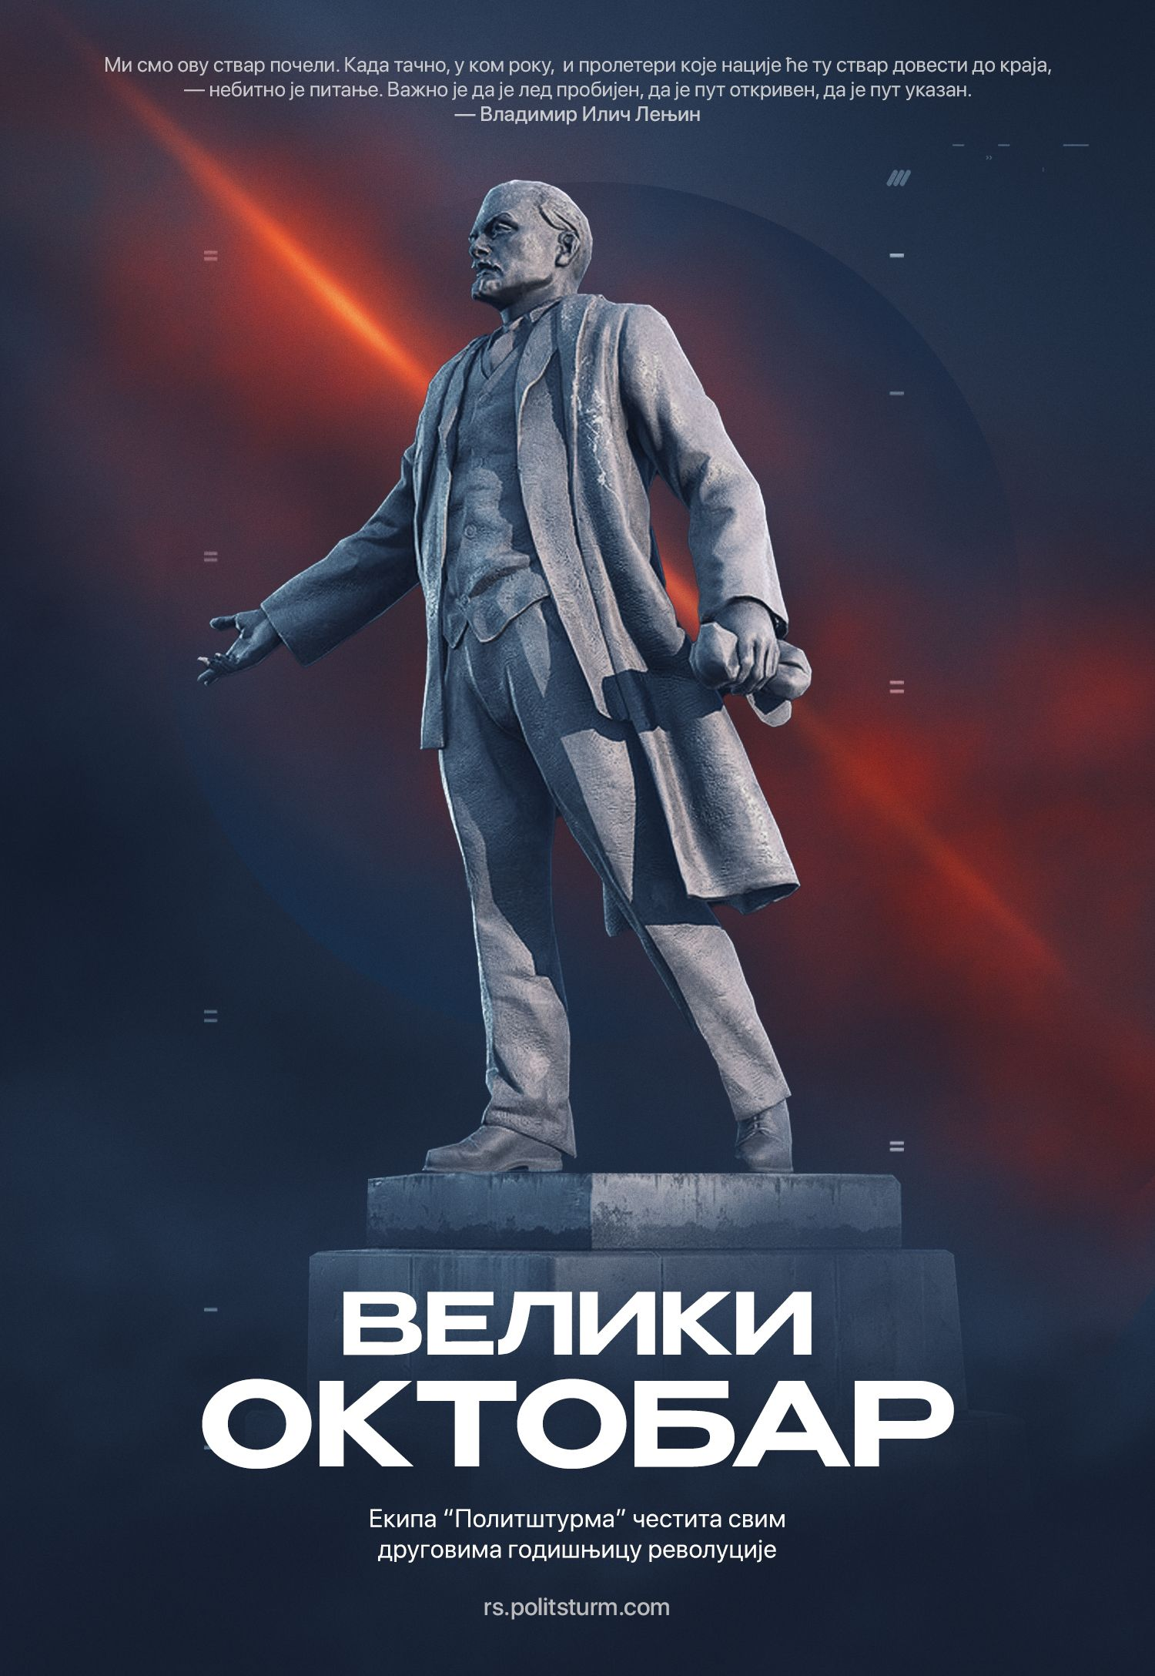

Оригинални чланак
2023-11-07
3 мин. читања

„Питање о империјалистичким ратовима, међународне политике финансијског капитала која је сада доминантна у целом свету, која неминовно доводи до нових империјалистичких ратова, неминовно доводи до невиђеног пораста националног угњетавања, пљачке, пљачке, гушења слабих, заосталих, малих народности од стране шачице „напредних“ држава, ово питање је од 1914. године постало коренито питање целокупне политике свих земаља света.
Ово је питање живота и смрти за десетине милиона људи. То је питање да ли ће у следећем империјалистичком рату, који нам пред очима припрема буржоазија, који израста из капитализма пред нашим очима, бити убијено 20 милиона људи (уместо 10 милиона убијених у рату 1914-1918. уз „мале“ ратове који га допуњују, а који ни сада нису завршени), да ли ће у овом неизбежном (ако се капитализам очува) надолазећем рату бити осакаћено 60 милиона (уместо 30 милиона осакаћених 1914-1918).
И по овом питању, наша Октобарска револуција је отворила нову еру у светској историји. Слуге буржоазије и њене присталице у лику есера и мењшевика, у лику читаве малограђанске, наводно, „социјалистичке“ демократије целог света, исмевали су паролу „претварања империјалистичког рата у грађански рат“. А ова парола се показала као једина истинита – непријатна, груба, гола, сурова, истина, али истина међу мраком најтананијих шовинистичких и пацифистичких обмана.
Ове обмане се руше. Брестски мир је проказан. Сваким даном све немилосрдније разоткривају се смисао и последице Версајског мира, још горег од Брестског. И све јасније, све неизбежније, страшна истина излази пред милионима и милионима људи који размишљају о узроцима јучерашњег и сутрашњег предстојећег рата: немогуће је побећи од империјалистичког рата и из неизбежно империјалистичког света који га неминовно рађа (да имамо стари правопис, ја бих овде написао две речи „мир“ у оба значења), немогуће је побећи из овог пакла осим кроз бољшевичку борбу и бољшевичку револуцију.
Нека буржоазија и пацифисти, генерали и ћивте, капиталисти и филистри, сви хришћански верници и сви витезови II и II1⁄2 интернационале бесно нападају ову револуцију. Никакви потоци беса, клевете и лажи неће замаглити светско-историјску чињеницу да су по први пут у стотинама и хиљадама година робови одговорили на рат између робовласника отворено прокламујући паролу: окренимо овај рат робовласника за поделу њиховог плена у рат робова свих народа против робовласника свих народа.
Први пут после стотина и хиљада година, ова парола се из нејасног и немоћног очекивања претворила у јасан, прецизан политички програм, у делотворну борбу милиона потлачених људи под вођством пролетаријата, претворила се у прву победу пролетаријата, у прву победу ствари укидања ратова, ствари савеза радника свих земаља против савеза буржоазије различитих нација, оне буржоазије која се мири и ратује за рачун робова капитала, на рачун најамних радника, на рачун сељака, на рачун радних људи.
Ова прва победа још није коначна победа, а наша Октобарска револуција успела је са невиђеним мукама и тешкоћама, са нечувеним мукама, са низом огромних неуспеха и грешака са наше стране. Кад би само један заостали народ могао да победи империјалистичке ратове најмоћнијих и најнапреднијих земаља на кугли земаљској без неуспеха и без грешака!
Не плашимо се да признамо своје грешке и гледаћемо на њих трезвено како бисмо научили како да их исправимо. Али чињеница остаје: по први пут у стотинама и хиљадама година, обећање да ће се на рат робовласника „одговорити” револуцијом робова против сваког робовласника испуњено је до краја и испуњава се упркос све тешкоће.
Ми смо ову ствар почели. Када тачно, у ком року, и пролетери коjе нациjе ће ту ствар довести до краја, - небитно је питање. Важно jе да jе лед пробиjен, да jе пут откривен, да jе пут указан.
Наставите са лицемерјем, господо, капиталисти свих земаља, „браните отаџбину“ Јапанаца од Американаца, Американаца од Јапанаца, Француза од Енглеза и тако даље! Наставите да се „ограђујете“ од питања средстава борбе против империјалистичких ратова новим „базелским манифестима“ (по узору на Базелски манифест из 1912. године), господо, витезови II и II½ Интернационале са свим пацифистичким ћивтама и филистрима целог света!
Првих сто милиона људи на земљи отргнуто је из империјалистичког рата, из империјалистичког света, првом бољшевичком револуцијом.
Следеће ће отргнути цело човечанство из таквих ратова и из таквог света.”
— В.И.Лењин, «На четврту годишњицу Октобарске револуције».
Екипа "Политштурма" честита свим друговима нову годишницу Октобра. Придружите нам се у борби против капитализма.

Оригинални чланак

